3Министерство науки и высшего образования Российской Федерации
Федеральное государственное бюджетное образовательное учреждение
высшего образования
«Ульяновский государственный технический университет»
Кафедра: «Вычислительная техника»
Дисциплина: «Интернет программирование»

Лабораторная работа №4
«Авторизация и регистрация»

Выполнил
Студент гр. ИВТACбд-12
Сагдеев М.Т.

Ульяновск, 2022
Постановка задачи
Реализовать на сайте регистрацию и авторизацию пользователей, сделать разделение пользователей на обычных и администраторов. Администратор может редактировать и удалять пользователей. Информацию о пользователях хранить в базе данных. Добавить возможность сохранять аватары.
Особенности реализации
Для реализации использовался PHP код и СУБД MySQL для хранения данных. Для удобства подключение к базе данных, отправка и запрос данных осуществляется через библиотеку RedBeanPHP.
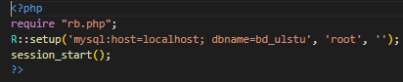
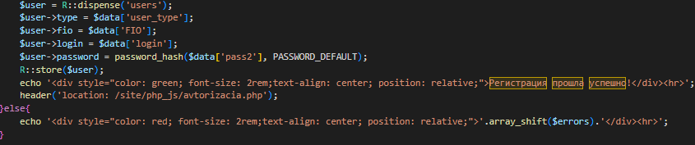
В поле регистрации необходимо ввести – тип пользователя (1 – админ, 0 – обычный), ФИО, логин и пароль. Если всё введено верно, то пользователя отправит на страницу авторизации. После успешной авторизации запустится сессия на всех страницах сайта, которая будет хранить информацию о текущем пользователе. На верхней панели вместо кнопки “Вход” будет указан логин пользователя.
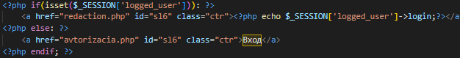
По нажатию на логин пользователя отправит на страницу, где будет храниться информация о профиле и можно будет добавить/сменить свой аватар или, если пользователь – админ, там будет храниться информация о всех зарегистрированных пользователях, которых можно будет отредактировать или удалить. Также на этой странице будет кнопка выхода, которая завершит текущую сессию.
Варианты отображения страницы для разных типов пользователя:
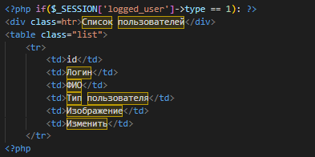 …
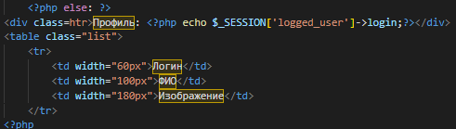 …

Удаление пользователя:
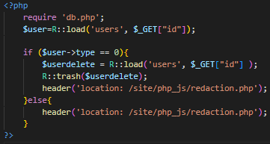

Выход:
Интерфейс
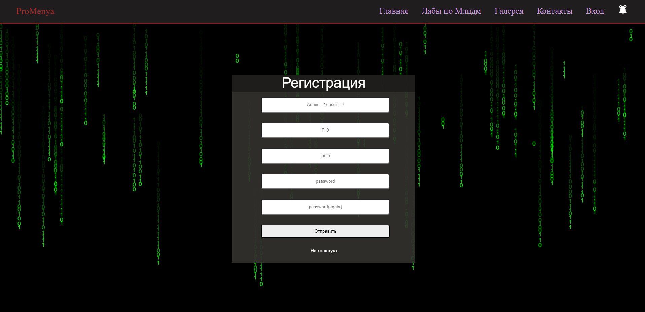
Рисунок 1 – Регистрация
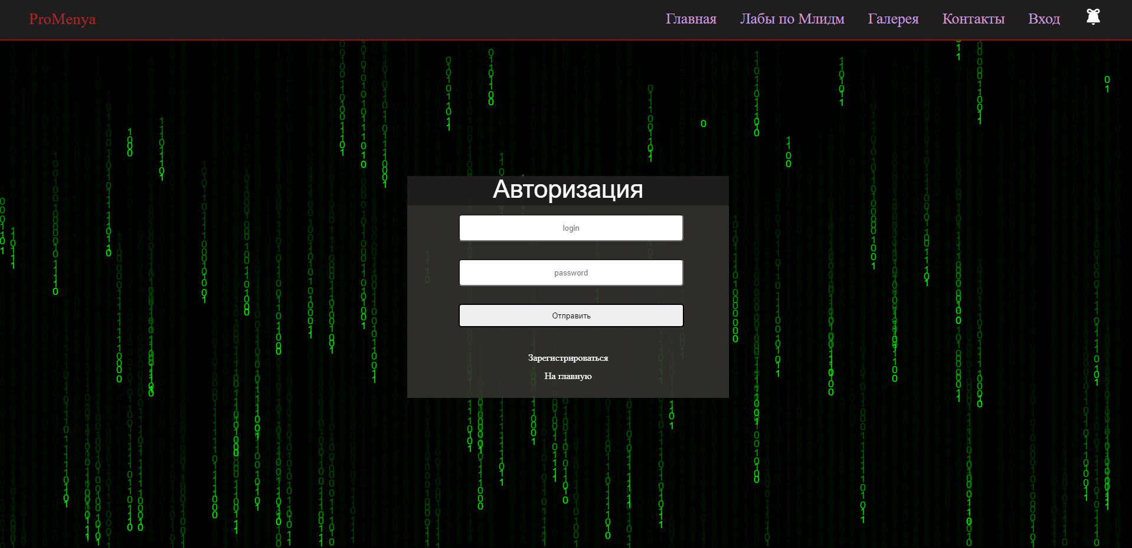
Рисунок 2 - Авторизация
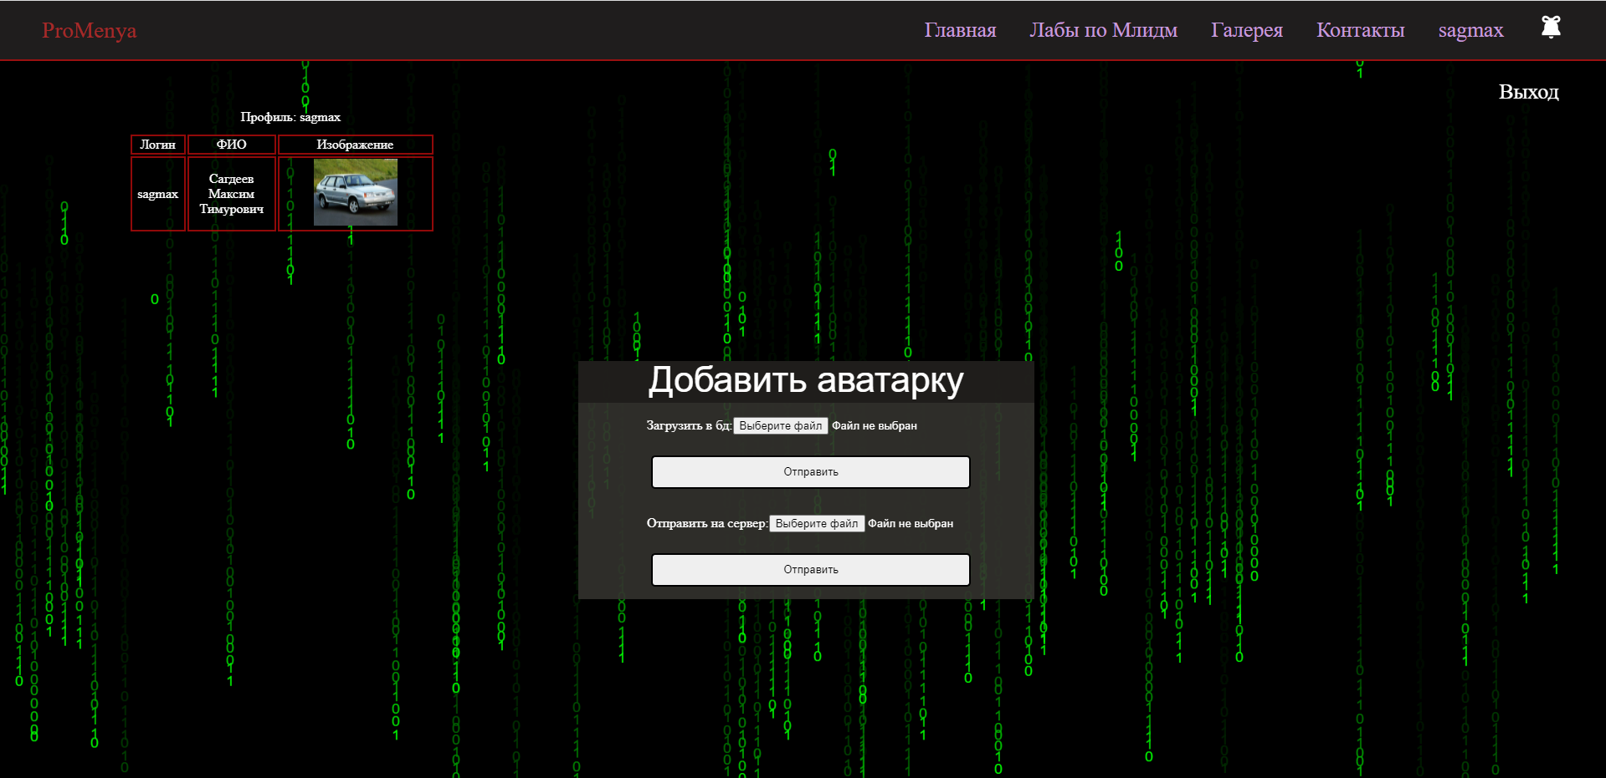
Рисунок 3 – Страница пользователя
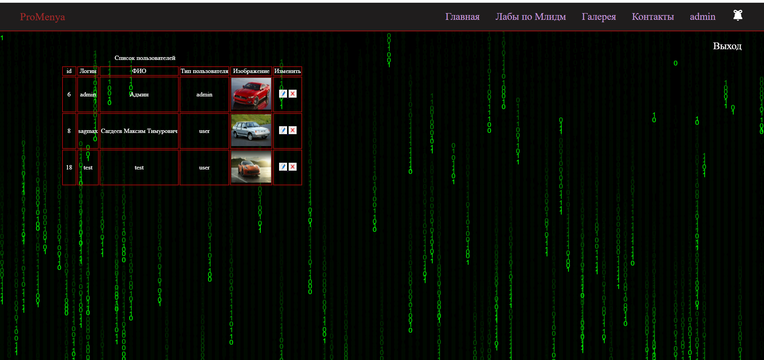
Рисунок 4 – Страница админа
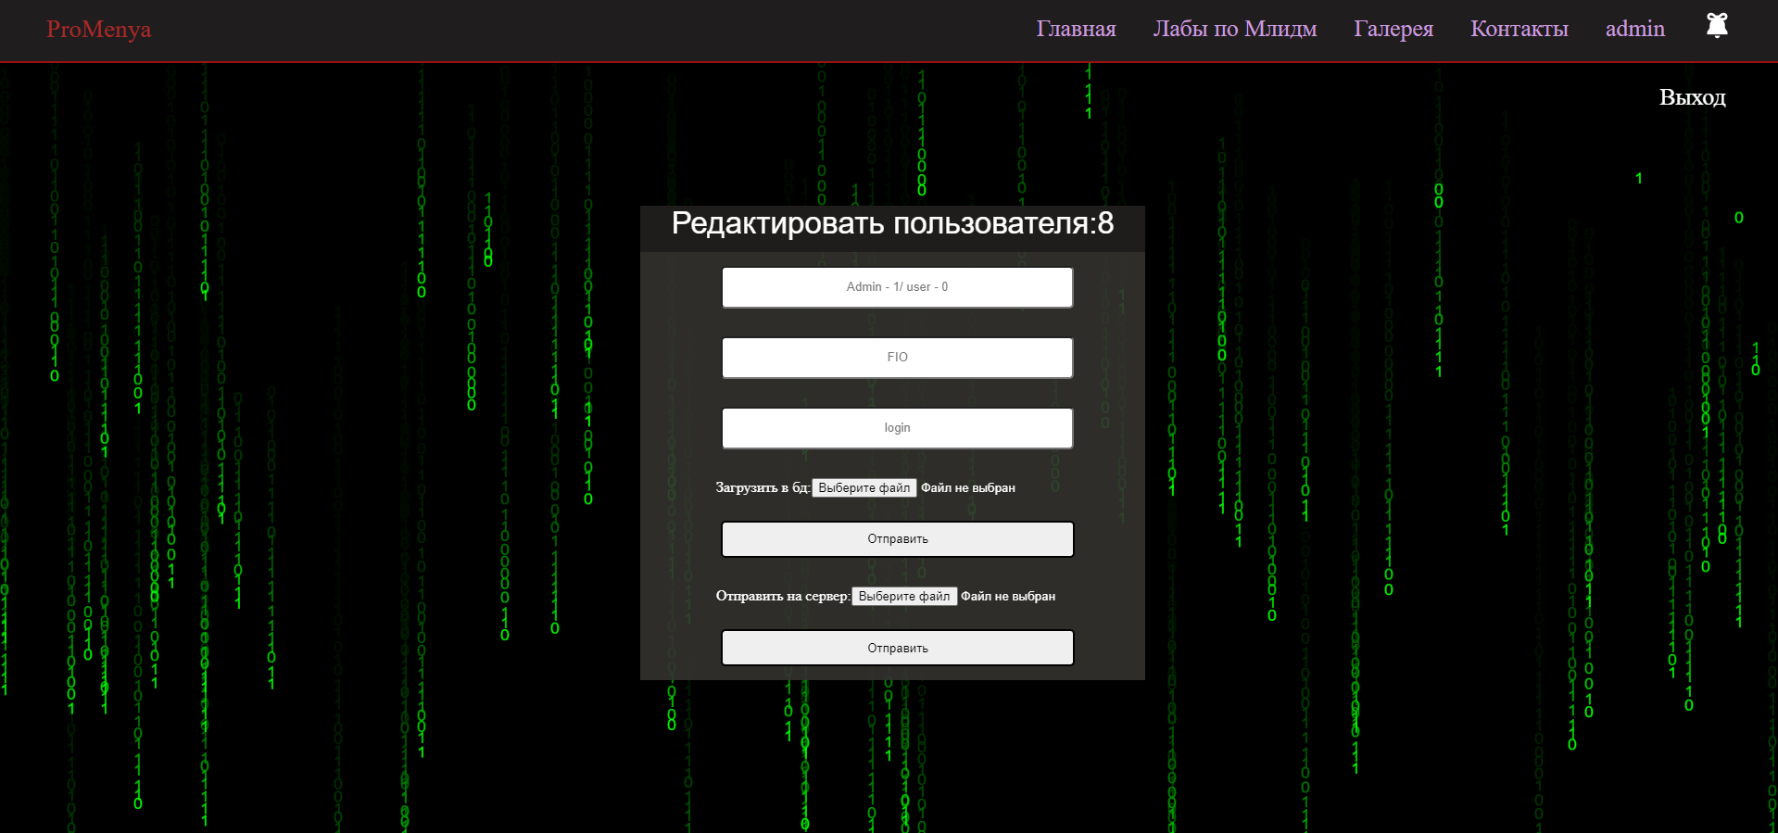
Рисунок 5 – Редактирование
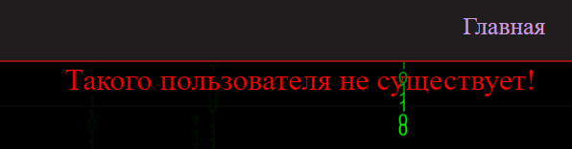
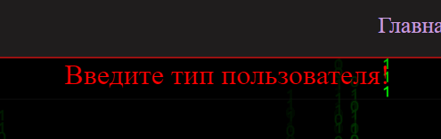
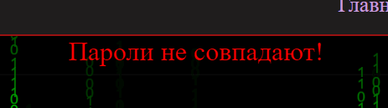
Рисунок 6 – Ошибки при входе/регистрации
Выводы о проделанной работе
В данной лабораторной работе была реализована регистрация и авторизация пользователей, хранение информации о них в базе данных, деление их на обычных и админов, возможность редактирования и удаления пользователей админом и возможность добавления аватар на языке высокого уровня PHP.
Список литературы
1.https://metanit.com/php/
2. https://redbeanphp.com/index.php

